МИНИСТЕРСТВО ОБРАЗОВАНИЯ И НАУКИ РЕСПУБЛИКИ БЕЛАРУСЬ

БЕЛОРУССКИЙ НАЦИОНАЛЬНЫЙ ТЕХНИЧЕСКИЙ УНИВЕРСИТЕТ

## Факультет информационных технологий и робототехники

Кафедра программного обеспечения информационных систем и технологий

**Отчет по лабораторной работе № 3**

по дисциплине: “Системный анализ и машинное моделирование”

на тему:” ***Задача о кратчайшем пути”***

Вариант 1

Выполнил**:** студент гр.10701322: Бородкин Д. В.

Приняла**:** старший преподаватель Борисова И.М.

Минск 2023

# Лабораторная работа №3.

***Задача о кратчайшем пути.***

**Цель лабораторной работы:**

решение задачи нахождения кратчайшего пути графа при помощи алгоритма Дейкстры.

Задание №1

Построить кратчайший путь между вершинами 1 и 9 граф

Постановка задачи(дано):

Построить кратчайший путь между точками А и В графа (рисунок 1). Расстояния между вершинами графа приведены в таблице.

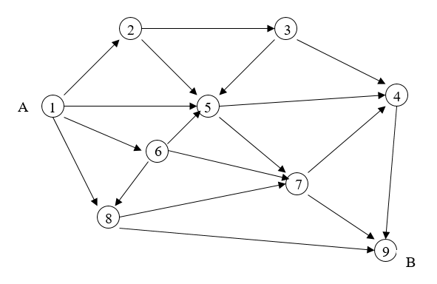

*Рисунок 1*



Ход решения(решение):

Проставляем расстояние между вершинами графа в соответствии варианта №1.

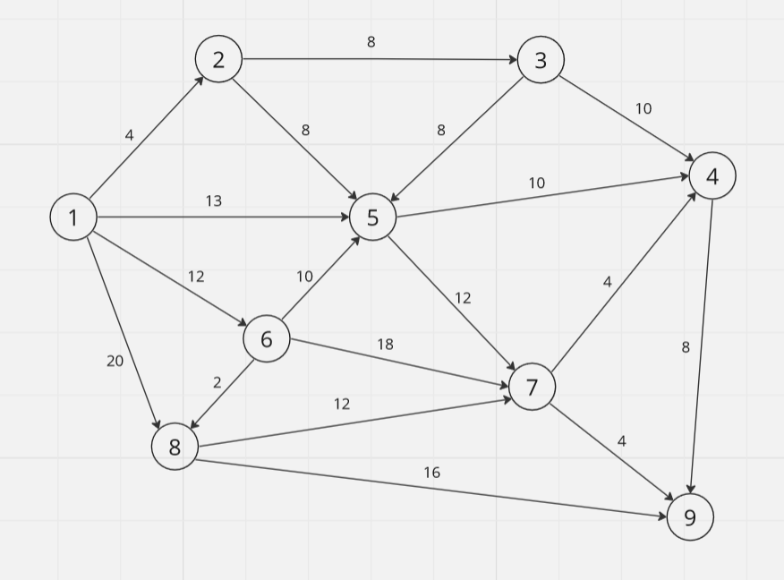

Этап 0. Назначаем узлу 1 постоянную метку [0, -].

Этап 1.

*Итерация 1.*

Из узла 1 можно достичь узлов 2, 5, 6 и 8. Вычисляем метки для этих узлов, в результате получаем следующую таблицу меток.

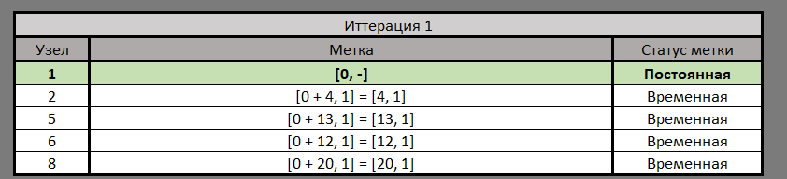

Среди узлов 2,5,6 и 8 узел 2 имеет наименьшее значение расстояния

(u2 = 4). Поэтому статус метки этого узла изменяется на “постоянная”.

*Итерация 2.* Из узла 2 можно попасть в узлы 3 и 5. Получаем следующий список узлов:

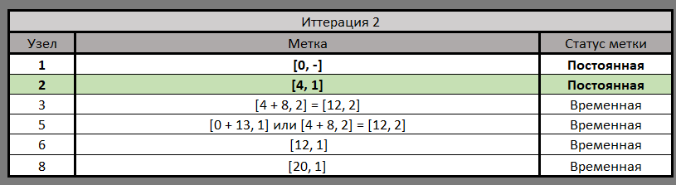

Среди узлов *(имеющих временный статус метки)* 3, 5, 6 и 8 узел 3 имеет наименьшее значение расстояния (u3 = 12). Поэтому статус меток этих узлов изменяется на «постоянная».

*Итерация 3.* Из узла 3 можно попасть в узлы 4 и 5. После вычисления меток, получаем следующую таблицу:

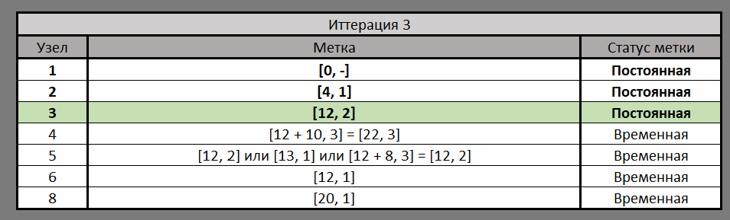

На этом этапе узел 5 получает 3 метки, в ходе чего для следующей итерации оставляем метку, c наименьшим расстоянием (т.е. метку [12, 2]). Среди узлов *(имеющих временный статус метки)* 4, 5, 6 и 8 узел 5 имеет наименьшее значение расстояния (u5 = 12). Поэтому статус метки изменяется на «постоянная».

*Итерация 4.* Из узла 5 можно попасть в узлы 4 и 7. После вычисления меток, получаем следующую таблицу:

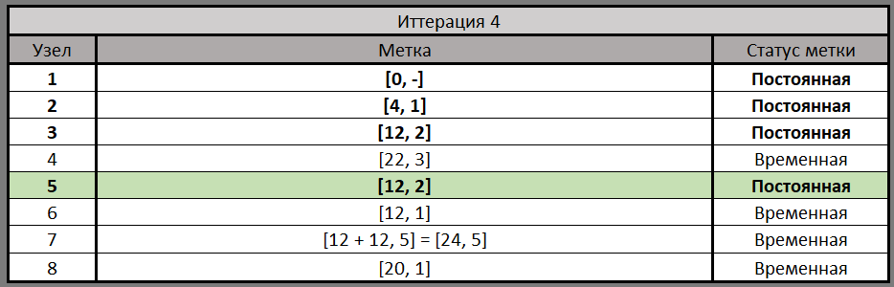

На этом этапе узел 4 получает две метки, в ходе чего для следующей итерации оставляем метку, c наименьшим расстоянием (т.е. метку [22 ,3]). Среди узлов *(имеющих временный статус метки)* 4, 6, 7, 8 узел 6 имеет наименьшее значение расстояния (u6 = 12). Поэтому статус метки изменяется на «постоянная».

*Итерация 5.* Из узла 6 можно попасть в узлы 5, 7 и 8, но т.к. узел 5 имеет *постоянный статус* метки, который нельзя изменить, вычисляем расстояние для узлов 7 и 8. После вычисления меток, получаем следующую таблицу:

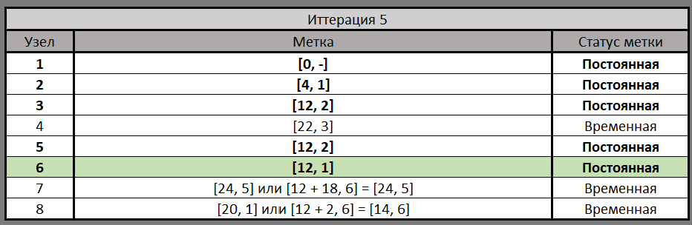

На этом этапе узлы 7 и 8 получают по две метки, в ходе чего для следующей итерации оставляем метки, c наименьшим расстоянием (т.е. метку [24, 5] для *узла 7* и метку [14, 6] для *узла 8*). Среди узлов *(имеющих временный статус метки)* 4, 7, 8 узел 8 имеет наименьшее значение расстояния (u8 = 14). Поэтому статус метки изменяется на «постоянная».

*Итерация 6.* Из узла 8 можно попасть в узлы 7 и 9. Вычисляем метки для этих узлов. После вычисления меток, получаем следующую таблицу:

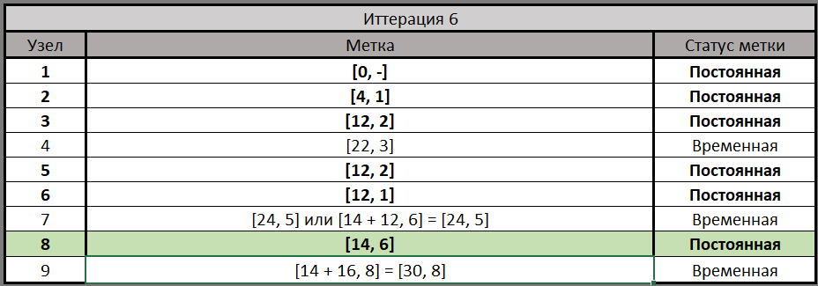

На этом этапе узел 7 *снова* получает две метки, в ходе чего для следующей итерации оставляем метку, c наименьшим расстоянием (т.е. метку [24, 5]). Среди узлов *(имеющих временный статус метки)* 4, 7, 9 узел 4 имеет наименьшее значение расстояния (u4 = 22). Поэтому статус метки изменяется на «постоянная».

*Итерация 7.* Из узла 4 можно попасть только в узел 9. После вычисления меток, получаем следующую таблицу:

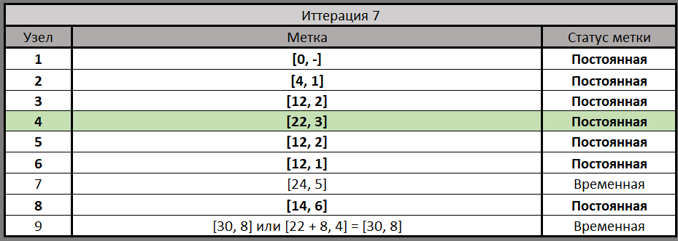

На этом этапе узел 9 получает две метки, в ходе чего для следующей итерации оставляем метку, c наименьшим расстоянием (т.е. метку [30, 8]). Среди узлов *(имеющих временный статус метки)* 7 и 9, узел 7 имеет наименьшее значение расстояния (u7 = 24). Поэтому статус метки изменяется на «постоянная».

*Итерация 8.* Из узла 7 можно попасть в узлы 4 и 9, но т.к. узел 4 имеет *постоянный статус метки*, которую нельзя изменить, вычисляем метки для узла 9. После вычисления меток, получаем следующую таблицу:

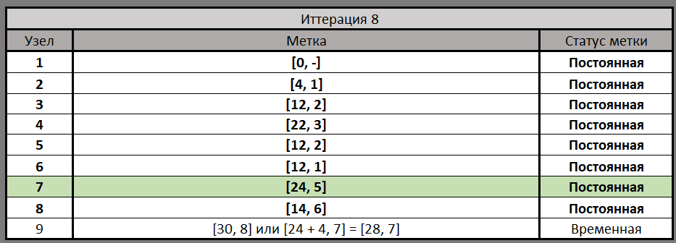

На этом этапе узел 9 получает две метки, в ходе чего для следующей итерации оставляем метку, c наименьшим расстоянием (т.е. метку [28,7]). Так как из узла *(имеющего временный статус метки)* 9 невозможно попасть в другие узлы и статусы меток всех узлов, кроме узла 9, уже изменены на «постоянная», то процесс вычисления заканчивается и узлу 9 присваивается статус метки «постоянная».

*Итерация 9.* Итоговая таблица.

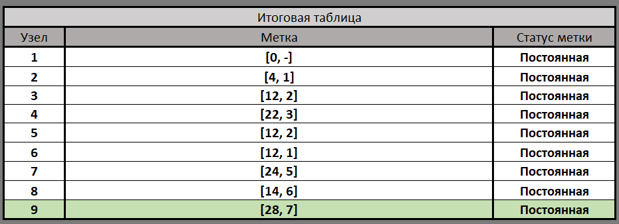

*Вычисление кратчайшего маршрута:*

Кратчайший маршрут между узлом 1 и 9 определяется, начиная с узла назначения путем прохождения в обратном порядке с помощью информации, представленной в постоянных метках.

(9)[28, 7](7)[24, 5](5)[12, 2](2)[4, 1](1).

Таким образом, получается путь 1 $→$ 2 $→$ 5 $→$ 7 $→$ 9 общей длинной 28 миль.

*Модель исследования:*

* Прикладное
* Детерминированное
* Линейное
* Статическое
* Сетевое
* Графическое
* Оптимизационное

Ответ: кратчайший путь между точками А и В равен 28 миль.

Вывод:

В результате выполнения лабораторный работы был изучен алгоритм Дейкстра и решена задача нахождения кратчайшего пути графа при помощи его алгоритма. Были применены следующие теоретические понятие: граф, узел, метка, статус метки, постоянная и временная метка, кратчайшее расстояние.